Utorak 12.5.2020.
HRVATSKI JEZIK
VELIKO POČETNO SLOVO - obrada
Danas ćeš ponoviti, ali i još nešto novo naučiti o pravilima pisanja velikog početnog slova.
Prisjeti se, što sve pišemo velikim početnim slovom?

Sada otvori udžbenik na 197.strani. Pročitaj tekst „Moja prva knjiga“.
Nakon toga riješi zadatke na 198.strani, dobro prouči pravila na 199.strani.
7. zadatak na 199.strani isto tako riješi.
Na kraju prepiši plan ploče u bilježnicu.

Školski rad 12.5.2020.
VELIKO POČETNO SLOVO

NASELJENA MJESTA ULICE TRGOVI

Sve se riječi pišu velikim
početnim slovom
osim i, u, na.
Pišu se velikim početnim slovom.
Rijeka Ako je više riječi, velikim početnim slovom
Novi Marof pišemo sva vlastita imena.
Brod na Kupi
Ulica braće Grimm
Trg Josipa bana Jelačića

PRILAGOĐENI PROGRAM – NIKOLA – prepisati plan ploče, ponoviti pravila o pisanju velikog početnog slova. Riješiti zadatke u bilježnicu.
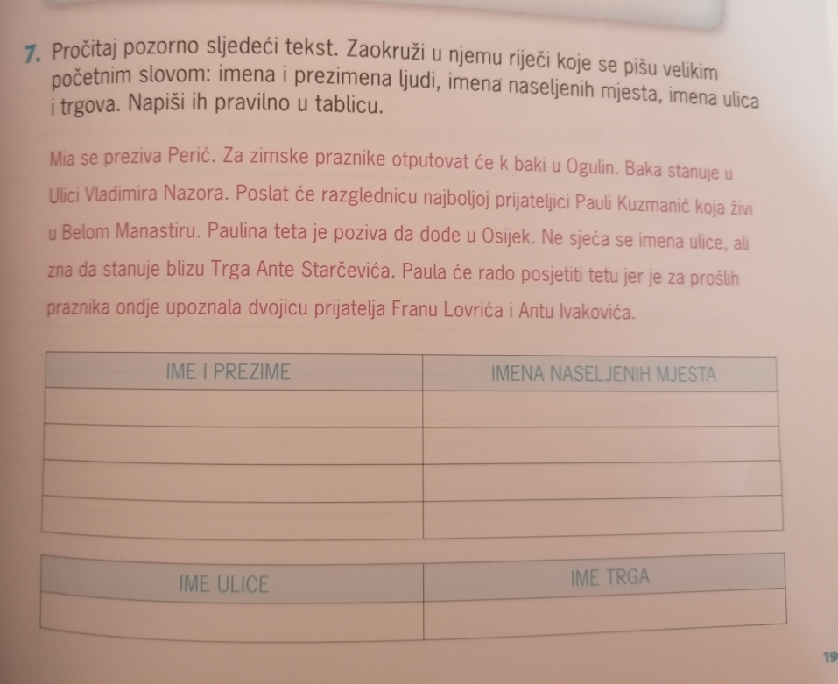

MATEMATIKA
MNOŽENJE I DIJELJENJE BROJA 3 – vježbanje i ponavljanje
Danas ćeš još malo ponavljati tablicu množenja s brojem 3.
Budući da još nisi riješio/riješila zbirku, riješi 118. i 119.stranu.
Nakon toga, odaberi 15 zadataka iz igre. Zapiši ih u bilježnicu i izražunaj.
Ne zaboravi napisati školski rad, datum i vježba.
https://wordwall.net/hr/resource/449359/matematika/2-razred-mno%c5%beenje-i-dijeljenje-brojem-3-bojan-ili%c4%8di%c4%87

PRILAGOĐENI PROGRAM – NIKOLA – prepiši zadatke u bilježnicu i riješi.
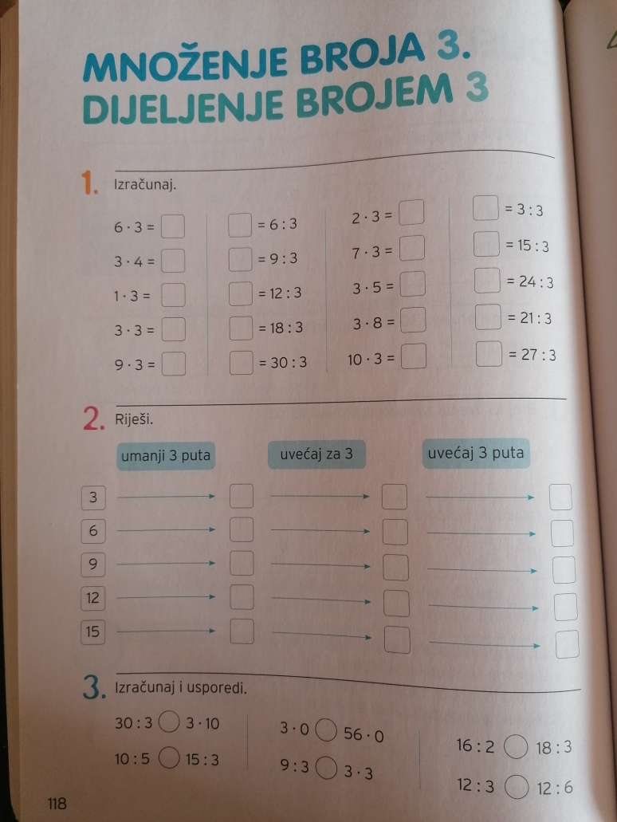

GLAZBENA KULTURA
GLE, STIŽE SVIBANJ – obrada pjesme
Budući da smo u mjesecu svibnju, danas ćeš poslušati i pokušati otpjevati pjesmicu o svibnju.
Otvori udžbenik na 60.strani, pročitaj tekst, poslušaj pjesmicu, a onda je i ti pokušaj otpjevati.
Uz pjevanje, obavezno vježbaj sviranje ritma i doba navedene pjesmice.

TJELESNA I ZDRAVSTVENA KULTURA
Vježbaj sa sportašima na HRT3.

GLAZBENO – SCENSKA SKUPINA
Vježbaj izražajno čitanje.

